山东大学计算机科学与技术学院
可视化技术课程实验报告

学号：202300130183 | 姓名：宋浩宇 |  | 班级：23级智能班
实验题目：五、可视化网络数据
实验学时：4 |  | 实验日期：2025/11/10
实验目标：
网络数据是指在网络中传输的数据。网络数据可以指各种类型的数据，如社交网
络、通信网络、引文网络、协作网络、网络图等。它们通常由节点和边组成，其中节
点表示实体，边表示实体之间的关系。
作品描述（实验背景、数据集来源、描述思路（为什么用此种可视化形式？能达到什么样的效果？优点？））：
实验背景：
A large social network of GitHub developers which was collected from the public API in June 2019. Nodes are developers who have starred at least 10 repositories and edges are mutual follower relationships between them. The vertex features are extracted based on the location, repositories starred, employer and e-mail address. The task related to the graph is binary node classification - one has to predict whether the GitHub user is a web or a machine learning developer. This target feature was derived from the job title of each user.
数据集来源：
SNAP: Network datasets: Social circles
思路：
首先需要声明，我使用的数据集是 github 社交网络数据集，做可视化的部分是他的子集。
这个数据集里有三十七万多个节点数据，和上百万的边数据，除了通过使用opengl直接渲染的前端库，我想不到用什么方案能给他全部可视化，幸运的是我们也没这个必要。我只截取了节点列表里的前1000个节点并将他们的feature和边数据提取出来。
数据准备好了做可视化就很简单了。我从使用d3js这种组件构建式的图形库转成了使用echarts这种声明式的图形库。
只需要把数据转化成echarts指定的形式就可以直接在graph里渲染节点和边了。
但是仅是这样还不够。首先这是一个关系网络，为了表示社交关系，需要给不同的连通子图的节点使用不同的颜色，于是我做了一个给不同连通子图设置颜色的功能，配色方案使用了tokyonight。然后为了让边展示出关系，而又因为原数据集没有边的关系，于是我把两个链接节点的feature的欧氏距离设为这个两个节点的“关系”，渲染到边上。哦对还有把用户名渲染到节点上。
为了让这个图更好看，我设置了节点可拖动，鼠标移动到节点和边上可高亮，我还加了一个悬浮窗用于显示具体信息。
总之这些东西合并到一起最后效果还挺不错。
结果图片：
大图
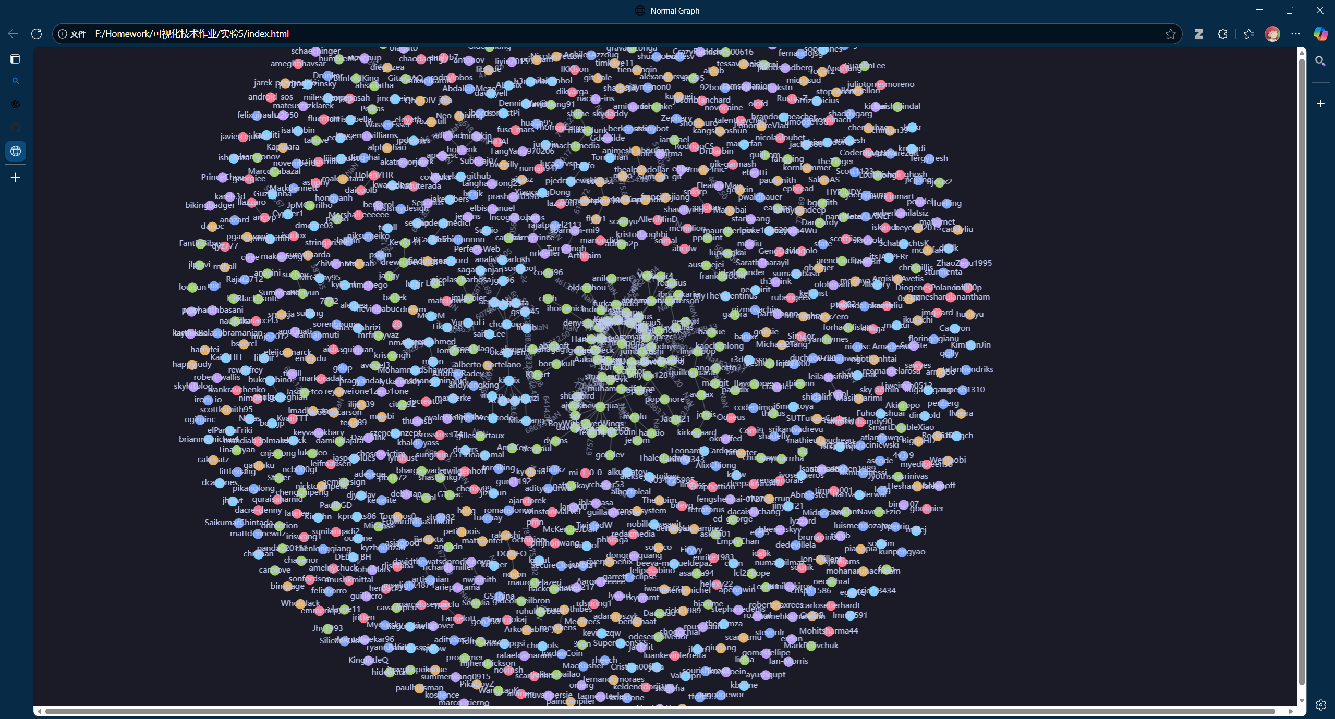
悬浮窗和高亮
